DOCUMENTATIE

CALCULATOR POLINOMIAL

NUME STUDENT: CIUPE DAVID-ROBERT
GRUPA: 30221

CUPRINS

1. Obiectivul temei 3
2. Analiza problemei, modelare, scenarii, cazuri de utilizare 3
3. Proiectare 3
4. Implementare 3
5. Rezultate 3
6. Concluzii 3
7. Bibliografie 3

Obiectivul temei .

Proiectarea si implementarea unui calculator polinomial folosind o interfata grafica prin care utilizatorul poate sa insereze doua polinoame de o singura variabila cu coeficienti intregi si sa poata realiza urmatoarele operatii:
adunare, scadere, inmultire, impartire, derivare, integrare.

Analiza problemei, modelare, scenarii, cazuri de utilizare

Pentru realizarea proiectului am folosit modul de lucru cu Model View Controller. Ca si modele de date am folosit polinom si monom. Un polinom este format din mai multe monoame, iar un monom contine un coeficient si un exponent
Controllerul face legatura dintre Model si View. Datele si metodele din Model se folosesc in controller si pot transmite valori catre view. Tot clasa Controller se ocupa si de controlarea evenimentelor de la view.
Daca sunt introduse doua polinoame se pot efectua urmatoarele operatii cu ele: adunare, scadere, inmultire, impartire, derivare, integrare.

Proiectare
Am ales sa impart un polinom in monoame diferite. Fiecare operatie este o clasa diferita care implementeaza o interfata Operation. Desigur o operatie poate fi apelata si de catre un polinom.
Pentru a introduce un polinom, user-ul trebuie sa introduca un string de forma „a1x^n + a2x^n-1+...+a(n-1)x+an” unde ‚a’ este coeficientul fiecarui monom iar n este gradul. Am folosit regex pentru a descifra un astfel de string si pentru a il transforma intr-un polinom.
Pentru interfata de utilizator am folosit Java Swing. La rularea programului va aparea o fereastra cu 3 casute text si mai multe butoane. Primele doua casute sunt pentru input iar in cel de al 3 a este rezultatul. In interfata sunt mai multe butoane cu care putem scrie in text field-uri. Cu celelalte butoane alegem ce operatie dorim sa efectuam cu cele doua polinoame.

Packages/Classes

Proiectul este impartit astfel:
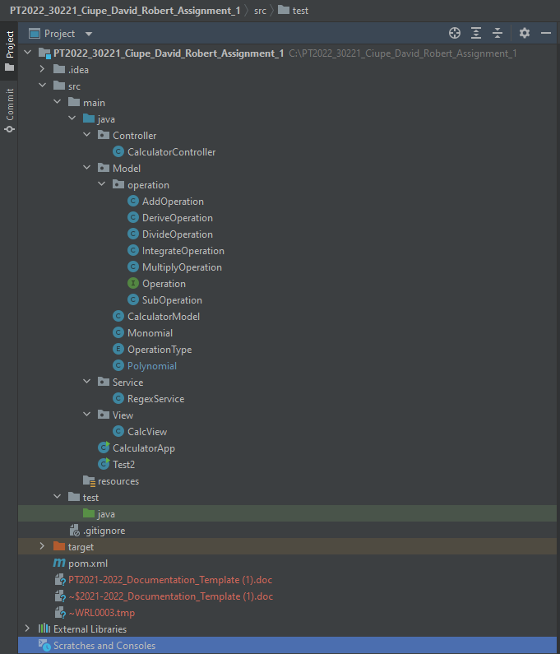

Implementare

Clasa “Monomial” contine doua atribute: private Integer degree (reprezinta exponentul lui „x” intr-un monom) si private Double coef (reprezinta coeficientul lui „x” intr-un monom).
Clasa Monomial mai contine un constructor, doua settere, patru gettere si inca cateva metode:
- public Monomial(Integer degree, Double coef) – constructorul clasei Monomial, seteaza valorile atributelor cu cele din constructor.

- public void setExp(Integer exp) – seteaza coeficientul monomului curent cu valoarea transmisa in metoda.

- public void setCoef(Double coef) – seteaza exponentul monomului curent cu valoarea transmisa in
metoda.

- public Integer getDegree() – returneaza valoarea exponentului monomului curent.

-public Double getCoef() – returneaza valoarea coeficientului monomului curent.

-public String removeZero(Double number) – aceasta metoda converteste valoarea number din Double in String dupa un anumit pattern : (”#.##”) – daca number are mai mult de 2 zecimale, o sa le ia doar pe primele 2. # - orice digit si nu mai scrie 0-urile.

-public String MonomialToString() – aceasta este una din cele mai importante metode din proiect. Aceasta metoda transforma un Monom intr-un String pentru a putea fi transmis la controller. In aceasta metoda avem un switch case in functie de gradul monomului si cuprinde toate cazurile posibile de monom.

- public Monomial getCopy() – returneaza o noua instanta copie a monomului curent.

- public getComplementCopy() – returneaza o noua instanta Monomial care este complementul monomului curent.

Clasa ”Polynomial” contine reprezentarea polinomului printr-un LinkedList de monoame.
Aceasta clasa contine doi constructori, unul default, iar celalalt contine un LinkedList de Monoame care este atribuit atribuit listei de monoame a clasei. Pe langa cei doi constructori exista inca zece metode:

-public LinkedList<Monomial> getMonomials() – aceasta metoda este un getter care returneaza lista de monoame a clasei.

- public String toString() – aceasta metoda returneaza polinomul transformat in String. Aceasta metoda parcurge fiecare Monom in parte si se foloseste de metoda MonomialToString din clasa Monomial si transforma monomul in String. Adaugam monomul transformat in String la Stringul total. La sfarsit verificam daca Stringul incepe cu semnul ’+’, daca da il stergem. La sfarsit returnam Stringul total: polyString.

-public boolean haveMonomials() – returneaza true daca polinomul are cel putin un monom.

- public void addMonomial( Monomial monomial) – adauga monomul „monomial” in lista, si elimina daca exista monoamele cu coeficientul egal cu 0. Aceasta metoda uneste doua monoame daca au acelasi exponent (se aduna coeficientii) si pastreaza doar un monom din fiecare grad.

Acum urmeaza metodele care fac operatii cu polinoame :

- public Polynomial addOperation( Polynomial polynomial) - returneaza rezultatul adunarii polinomului curent cu cel din metoda. Creeaza o clasa de tipul AddOperation si foloseste functia .aplly.
- public Polynomial suOperation( Polynomial polynomial) – returneaza polinomul care rezulta in urma scaderii polinomului din metoda din polinomul curent. Creeaza o clasa de tipul SubOperation si o foloseste.
- public Polynomial multiplyOperation( Polynomial polynomial) -– returneaza polinomul care rezulta in urma inmultirii polinomului din metoda cu polinomul curent. Creeaza o clasa de tipul MulOperation si o foloseste.
- public Polynomial divideOperation( Polynomial polynomial) -– returneaza polinomul care rezulta in urma impartirii polinomului din metoda la polinomul curent. Creeaza o clasa de tipul DivideOperation si o foloseste.
- public Polynomial deriveOperation() -– returneaza polinomul care rezulta in urma derivarii polinomului curent. Creeaza o clasa de tipul DeriveOperation si o foloseste.
- public Polynomial integrateOperation() -– returneaza polinomul care rezulta in urma integrarii polinomului curent. Creeaza o clasa de tipul IntegrateOperation si o foloseste.

Enum „OperationType” – aceasta enumeratie contine numele fiecarei operatii pe care o poate face calculatorul: ADD, SUBSTRACT, MULTIPLY, DIVIDE, DERIVE, INTEGRATE.

Clasa „CalculatorModel” – Clasa CalculatorModel contine un atribut de tipul RegexService regexService si o metoda:
-public Polynomial doOperation(String firstPolynomial, String secondPolynomial, OperationType
operationType) - aceasta metoda transforma cele doua stringuri in doua polinoame folosind regexService.
Apoi in functie de operationType un switch case alege ce fel de operatie sa se faca cu cele doua polinoame. In case-uri se initializeaza o clasa de tipul Operation si se aplica metoda .apply(P1, P2), pentru a calcula polynomul rezultat.

Package-ul: Model.operation contine o interfata „Operation” si mai multe clase de care implementeaza interfata „Operation”.

Interfata „Operation” – Aceasta interfata contine o singura metoda:
- Polynomial apply(Polynomial P1, Polynomial P2); - o clasa abstracta care nu are implementare.

Clasa „AddOperation” - implementeaza interfata „Operation”
- Polynomial apply(Polynomial P1, Polynomial P2) – override la metoda din interfata
Se creeaza un polinom result egal cu primul polinom, iar in acesta se adauga pe rand fiecare monom din al doilea polinom cu ajutorul metodei addNewMonomial(Monomial m), astfel metoda va returna tot timpul suma dintre primul polinom si al doilea polinom.

Clasa „SubOperation” – implementeaza interfata „Operation”
- Polynomial apply(Polynomial P1, Polynomial P2) - override la metoda din interfata
Se creaza un nou polinom care contine monoamele din primul polinom modificate astfel incat folosind metoda getComplementCopy(monom) se obtine un monom care are coeficientul opusul monomului initial. Apoi se adauga in polinomul rezultat monoamele din al doilea polinom. Asfel in final metoda returneaza rezultatul scaderii celor doua polinoame.

Clasa „MultiplyOperation” – implementeaza interfata „Operation”
- Polynomial apply(Polynomial P1, Polynomial P2) – override la metoda din interfata.
Pentru inmultire fiecare monom din primul polinom trebuie inmultit cu fiecare monom din al doilea polinom(sau invers, nu conteaza, in cazul de fata se inmultesc elementele din primul polinom cu al doilea). Inmultirea a doua monoame se face astfel : pentru fiecare monom in parte exponentii se aduna si coeficientii se inmultesc. Metoda returneaza rezultatul inmultirii celor doua polinoame P1 si P2.

Clasa „DivideOperation” – implementeaza interfata „Operation”
- Polynomial apply(Polynomial P1, Polynomial P2) – override la metoda din interfata.
Se foloseste algoritmul matematic de impartire a doua polinoame. La inceput verificam daca cele doua polinoame sunt egale, daca da rezultatul este automat 1. Algoritmul functioneaza astfel:

Clasa „DeriveOperation” – implementeaza interfata „Operation”
- Polynomial apply(Polynomial P1, Polynomial P2) – override la metoda din interfata
Prima data stocam in P3 polinomul la care ii facem derivarea. In cazul in care sunt doua polinoame, se va deriva doar primul dintre ele. Se ia fiecare monom pe rand si se deriveaza in modul urmator: se scade exponentul cu 1, coeficientul este coeficientul curent inmultit cu exponentul. Monomul rezultat se adaga la polinomul rezultat cu metoda .addNewMonomial(m). Metoda returneaza polinomul derivat.

Clasa „IntegrateOperation” – implementeaza interfata „Operation”.
- Polynomial apply(Polynomial P1, Polynomial P2) – override la metoda din interfata.
La fel ca la derivare se alege unul din cele doua polinoame. Daca exista doua polinoame se alege primul dintre ele. Stocam acel polinom in P3. Se ia fiecare monom pe rand si se integreaza in modul urmator: exponentul creste cu 1 si coeficientul initial se imparte la coeficientul nou care este egal cu gradul polinomului plus 1. Monomul rezultat se va adauga in noul polinom creat cu metoda addNewMonomial(m). Metoda returneaza unul din cele doua polinoame integrate.

Clasa „RegexService” - contine un atribut private final static String PATTERN si o singura metoda public Polynomial getPolynomialFromString(String input) care selecteaza din stringul „input” coeficientii si puterile fiecarui monom si returneaza inputul care este un String sub forma de polinom. Se imparte stringul in mai multe substringuri in functie de PATTERN. Aceste substringuri reprezinta practic Monoamele polinomului. Avem trei mari if-uri: in primul se verifica daca stringul contine ”x^” adica daca monomul nu este termenul liber sau x^1. Apoi in cel de al doilea mare if verificam daca avem monomul cu grad 1. Ne ramane apoi doar cazul in care avem termenul liber, adica constante. Acest RegexService cuprinde toate cazurile posibile de input. Se poate folosi si ’*’ pentru inmultire, sau se poate scrie doar coeficientul legat de ’x’. Daca x nu are coeficient, acesta se ia implicit ’1’ sau ’-1’ in functie de semnul lui x. Pentru termenul liber, gradul este egal cu 0 iar coeficientul este chiar termenul liber.

Clasa „CalcView” - aceasta este o clasa mai complexa cu foarte multe atribute si metode.
Avem toate componentele (butoane, labele, text field-uri) ca si atribute private. In constructor se formeaza interfata.
Am folosit mai multe Paneluri cu diferite Layouturi pe care am adaugat componentele. Am folosit un Panel principal pe care am adaugat celelalte Paneluri. Avem un panel pentru partea de sus, unul pentru partea de jos, si unul pentru zona din centru. Avem urmatoarele metode :
- Public String getFirstPolynomial() - acesta este un getter care returneaza valoarea din primul Text field
- Public String getSecondPolynomial() – acesta este un getter care returneaza valoarea din al doilea Text field.
- Public string setResult(String result) – aceasta metoda seteaza valoarea din al treilea Text Field cu stringul result
In rest avem multe metode pentru adaugarea ActionListener-urilor de la butoane. Avem si doua clase care implementeaza clasa ActionListener.
Pentru butoanele care scriu in Text Fielduri am facut o functie speciala addButtonListener care scrie in Text Fieldul selectat valoarea care este scrisa pe buton. Butonul reset sterge tot, delete sterge doar ultimul caracter, clear sterge Text Fieldul selectat.

Clasa „CalculatorController” – este controllerul aplicatiei. Face legatura dintre model si view.
Avem o instanta de tipul CalcModel si un view de tipul CalcView.

Clasa „CalculatorApp” – este practic clasa principala, clasa care contine main-ul
Instantiem un model, un view si un controller. Apelam functia start().
Avem ActionListener-uri pentru butoanele care definesc operatiile, si tot aici Stringul din view se transforma in Polynomial si se apeleaza metoda doOperation din model, si tot aici se seteaza rezultatul din view.

Rezultate
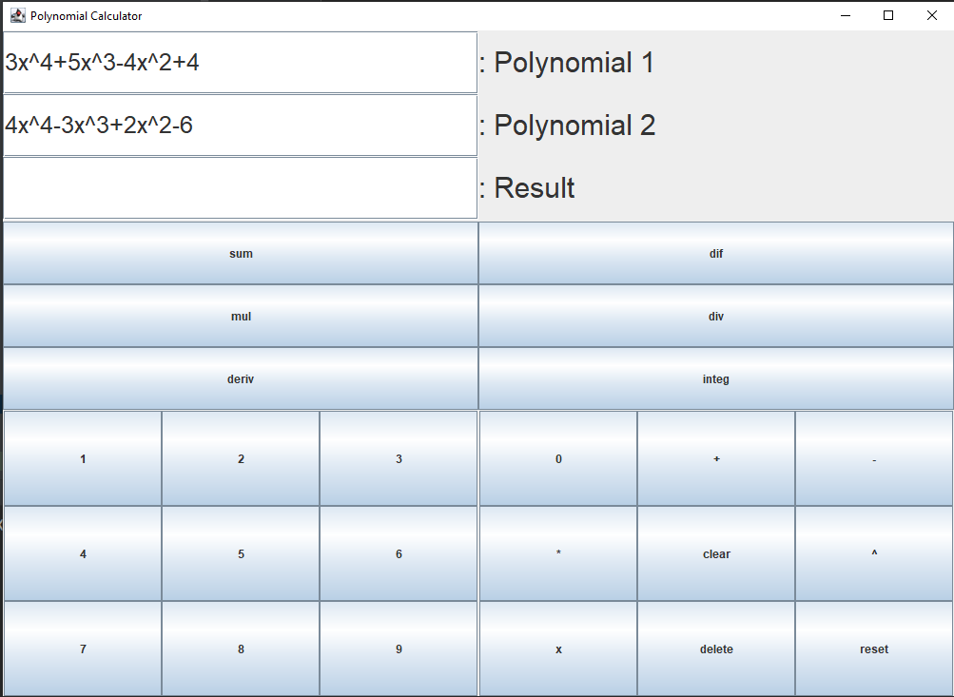
La rularea aplicatiei, va aparea urmatoarea fereastra unde utilizatorul va trebui sa introduca doua polinoame si va avea posibilitatea sa aleaga sa efectueze anumite operatii asupra polinoamelor introduse.
Daca dorim sa facem derivarea sau integrarea, se va alege unul din cele doua polinoame. Daca ambele Text Fielduri contin cate un polinom, se va alege primul, altfel se va alege acela care contine un polinom.

Concluzii
Acesta este primul proiect complex pe care il realizez si pot sa spun ca am invatat foarte multe lucruri pe care nu le cunosteam si am dobandit foarte multe cunostinte noi care cu siguranta imi vor fi de folos in viitor.
In primul rand, am inteles mult mai bine conceptul de programare orientata pe obiecte, si programarea in Java. Am invatat sa structurez mult mai bine proiectul si scriind mult cod mi-a crescut dexteritatea.
In al doilea rand am invatat despre conceptul de Model View Controller, si cum acestea comunica intre ele si cum ar trebui sa arate un proiect. Am invatat sa creez o interfata grafica cu javaSwing si am invatat sa folosesc tot felul de Layouturi.
Pe viitor as putea adauga functia de reprezentare grafica a polinomului intr-un sistem de coordonate X,Y
Si sa reprezint si operatiile acestuia.

Bibliografie
- Stack Overflow
- Youtube
- GeeksforGeeks
- www.oracle.com

